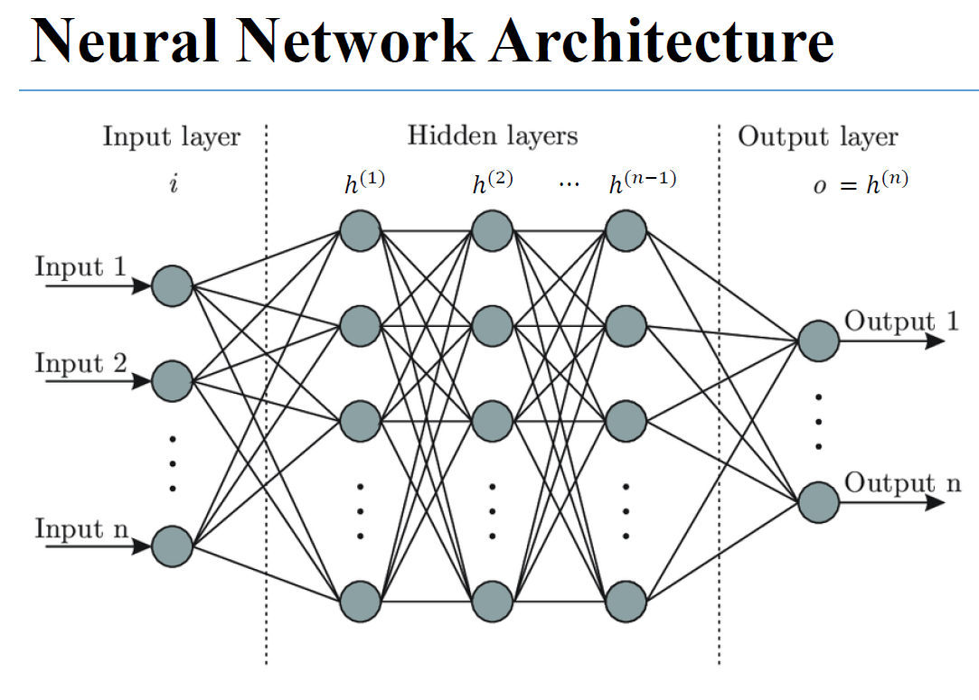

각 노드 사이의 연산은 가중치(w)와 bias를 가지고 계산한다.

Layer마다 Activation function은 다르게 설정할 수 있다.

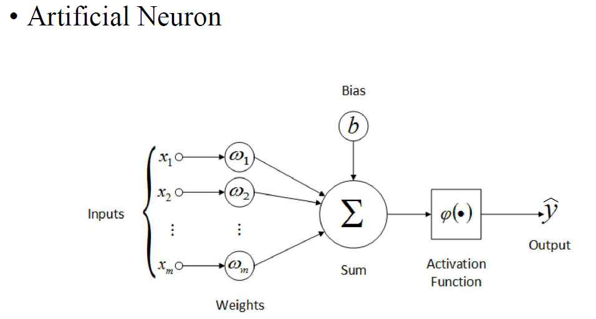

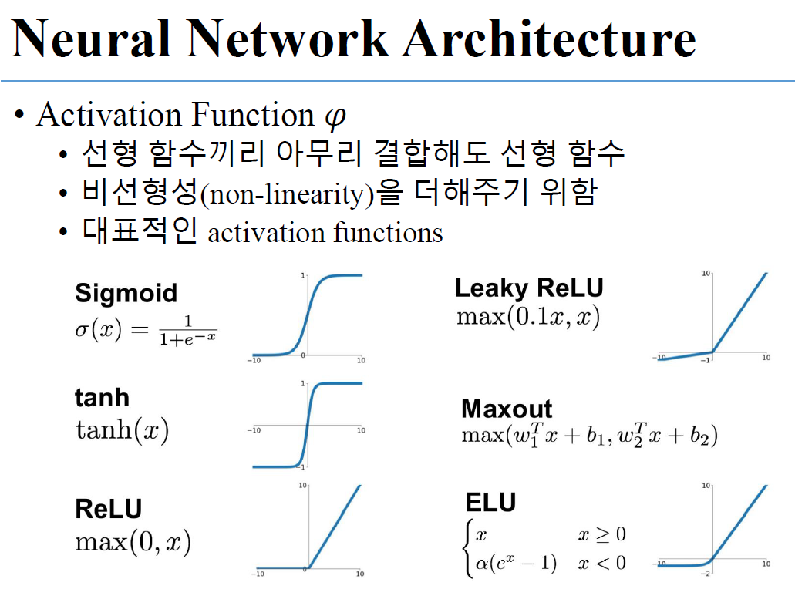

주로 Sigmoid, tanh, ReLU 3개를 사용

